

SETS
Manual de Usuario
Residente

Versión: 0100
Fecha: 07/05/2025

[Versión del Producto]
Queda prohibido cualquier tipo de explotación y, en particular, la reproducción, distribución, comunicación pública y/o transformación, total o parcial, por cualquier medio, de este documento sin el previo consentimiento expreso y por escrito de la Junta de Andalucía.

HOJA DE CONTROL

Organismo | Sets
Proyecto | SETS
Entregable | Manual de Usuario
Autor | SETS
Versión/Edición | 0100 | Fecha Versión | 07/05/2025
Aprobado por |  | Fecha Aprobación | 07/05/2025
 |  | N.º Total de Páginas

REGISTRO DE CAMBIOS

Versión | Causa del Cambio | Responsable del Cambio | Fecha del Cambio
0100 | Versión inicial | Alejandro Pirazan Esquivel | 11/05/2025

CONTROL DE DISTRIBUCIÓN

Nombre y Apellidos
Yeider Santiago Briceño Sicacha
Alejandro Pirazan Esquivel
Yensy Karina Caballero Castro

ÍNDICE
1 DESCRIPCIÓN DEL SISTEMA 4
1.1 Objeto 4
1.2 Alcance 4
1.3 Funcionalidad 4
2 MAPA DEL SISTEMA 5
2.2 Navegación 5
3 DESCRIPCIÓN DEL SISTEMA 6
3.1 Subsistema 1 6
3.1.1 Pantalla 1 6
4 FAQ 7
6 GLOSARIO 9
7 BIBLIOGRAFÍA Y REFERENCIAS 10

- DESCRIPCIÓN DEL SISTEMA
  - Objeto
El objetivo principal es proporción al usuario una idea clara de cómo desenvolverse en el software de manera adecuada y sin fallos en ninguna parte
  - Alcance
Se quiere nublar o resolver cualquier duda que se pueda generar al usar el apartado del residente

  - Funcionalidad
Descripción de las funciones:
- Inicio de sesión :los usuarios ingresan con el usuario y su contraseña.
- Registro : se registran los usuarios a través de un formulario con datos desde el rol hasta contraseña.
- Pantalla de bienvenida : se muestra la confirmación que su registro fue realizado correctamente .
- Manual de convivencia : consulta interactiva del reglamento interno de la copropiedad donde lo podrá visualizar para saber las normas de su conjunto y tenerlas ala mano .
- Parqueaderos visitantes : visualizar la disponibilidad en tiempo real de cada parqueadero ya sea moto y carro;
-Agenda un espacio por fecha , hora y etc. .
-modifica o cancela reservas propias.
- Zonas comunes : consulta el calendario , agenda su espacio y puede modificar o cancelar sus reservas propias .
- Anuncios :Ver publicaciones recientes y podrá crear o eliminar anuncios.
- Chat interno: Comunicarse con otros residentes o roles de la administración
- Perfil : Actualiza y visualiza su información .

- Navegación
Navegación principal del residente:
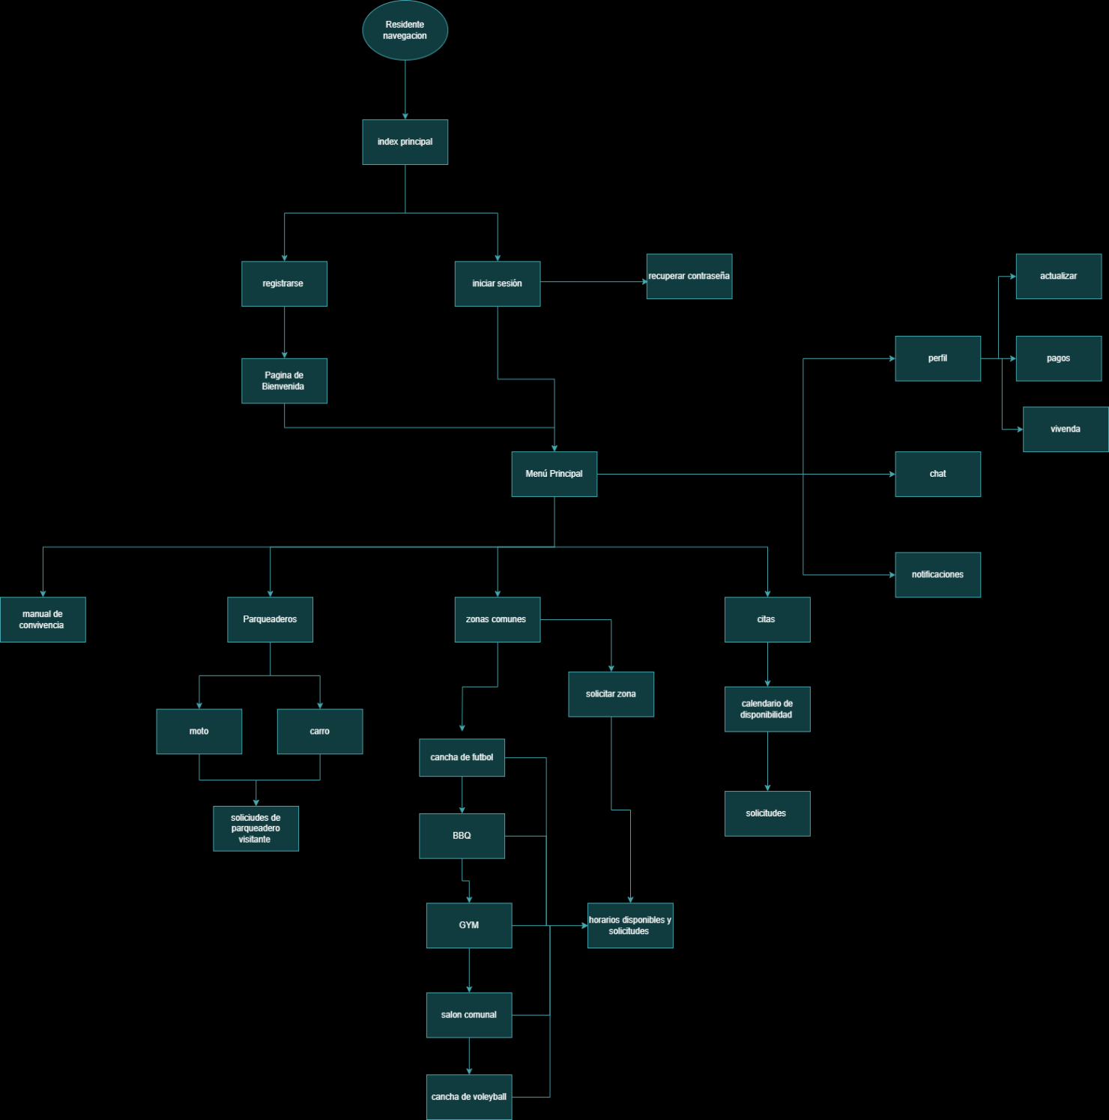

Navegación por módulos o rutas principales :
Citas :
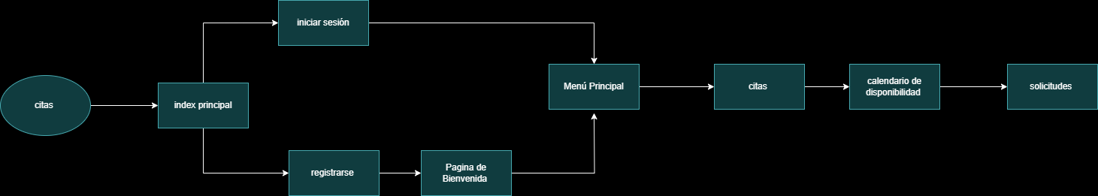
Zonas comunes :
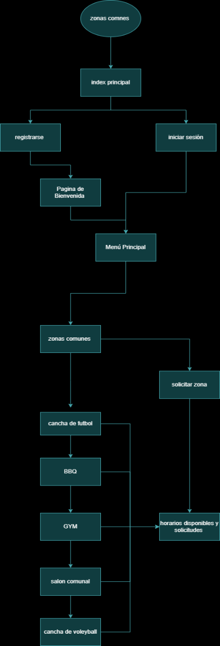

Parqueadero:
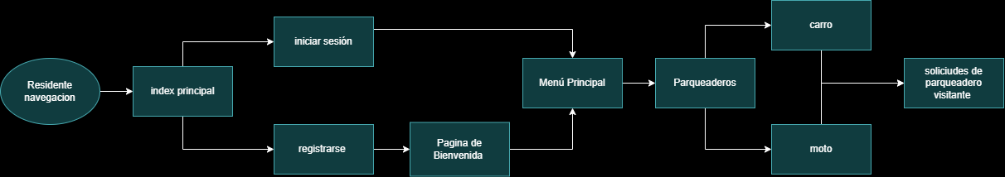

Manual de convivencia :
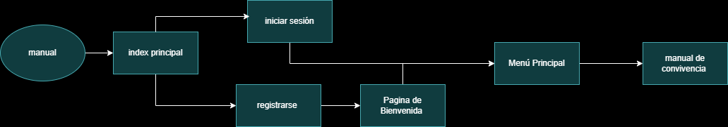

PERFIL Y PAGOS:
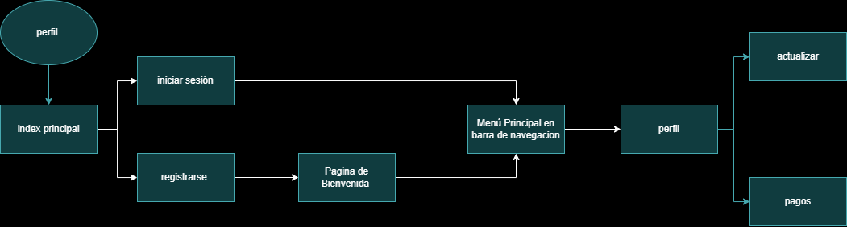
- DESCRIPCIÓN DEL SISTEMA
Inicio de Sesión
- Se ofrece un apartado donde puede registrarse o en caso de ya poseer una cuenta ingresa con las credenciales previamente registradas
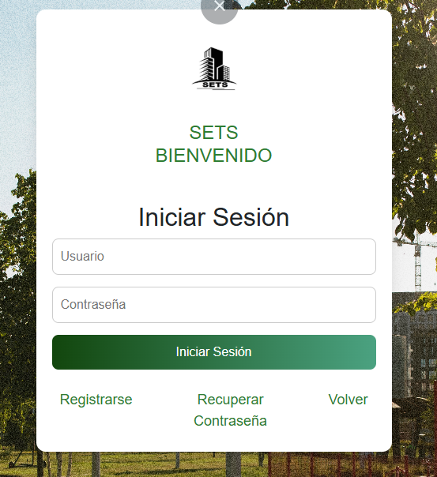
Pantalla de Bienvenida
- Al ingresar mediante algún rol ya sea Administrador/Residente/Guarda de seguridad vera una pantalla de carga de bienvenida.
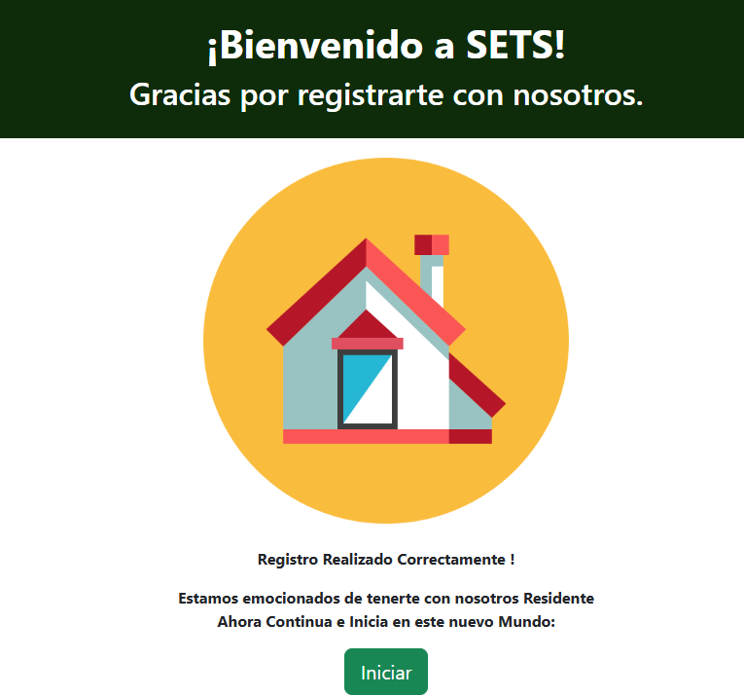
Pantalla Principal

- Dependiendo su rol la pantalla principal ofrecerá diferentes servicios.
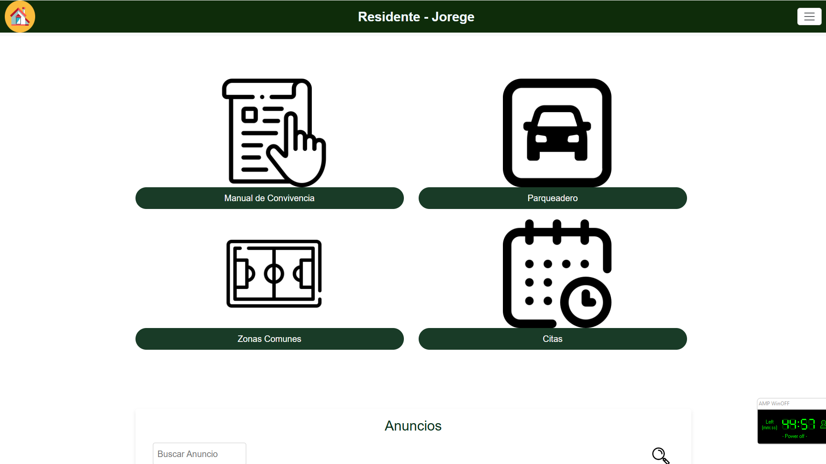

Manual de convivencia
- Para el apartado de “Manual de convivencia” puede interactuar con el reglamento interno de la copropiedad.
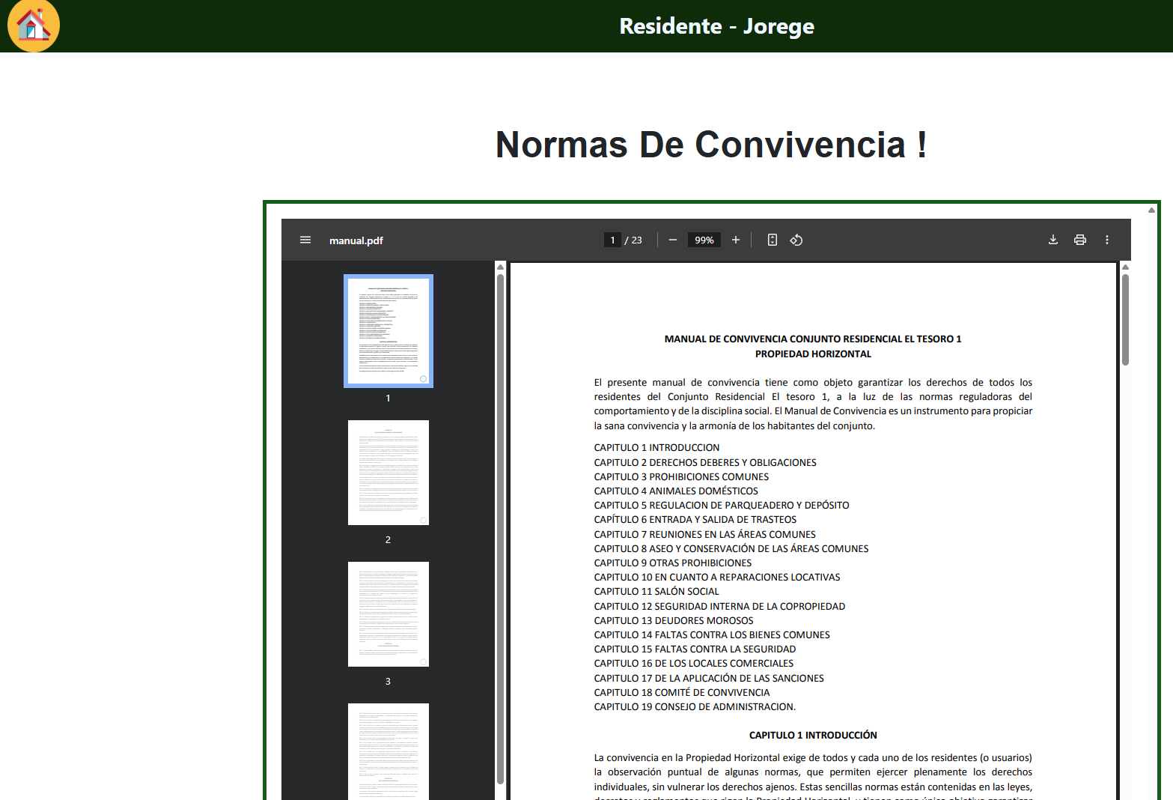
Parqueadero
- Para el apartado de “Parqueadero” puede ver la disponibilidad de los parquearos de visitantes tanto para motos como automóviles y sus detalles.
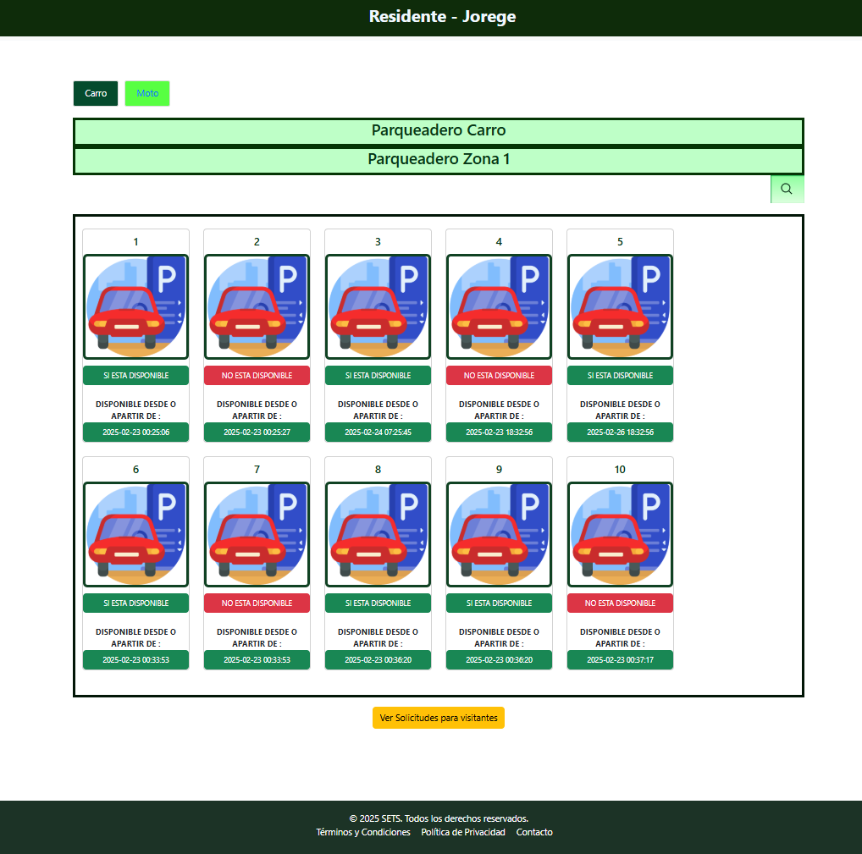
- Puede ver los detalles de los parqueaderos únicamente de visitantes
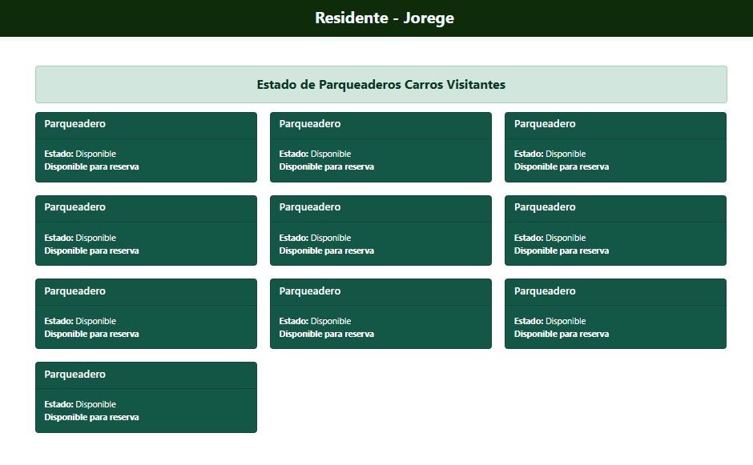
- Para poder solicitar su uso debajo del anterior panel puede ver el formulario de solicitud incluyendo el historial de solicitudes echas con anterioridad. En caso de querer cancelar la solicitud puede eliminarla.
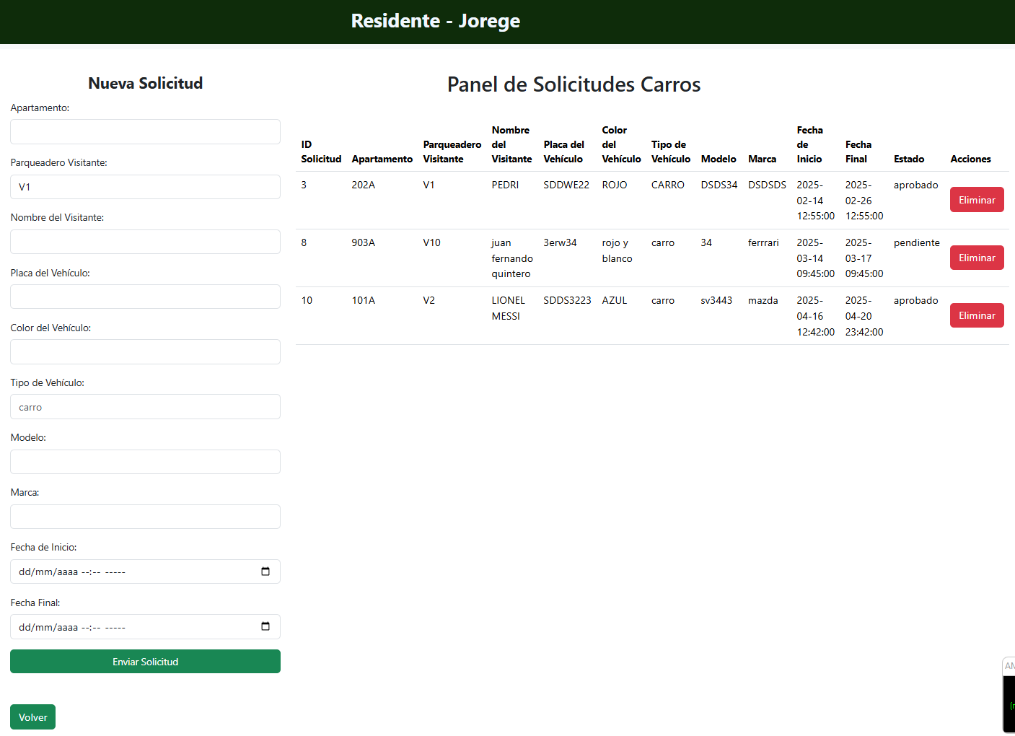
Zonas comunes
- Para el apartado de “Zonas comunes” se ven los espacios que posee el conjunto residencial con su respectiva información.
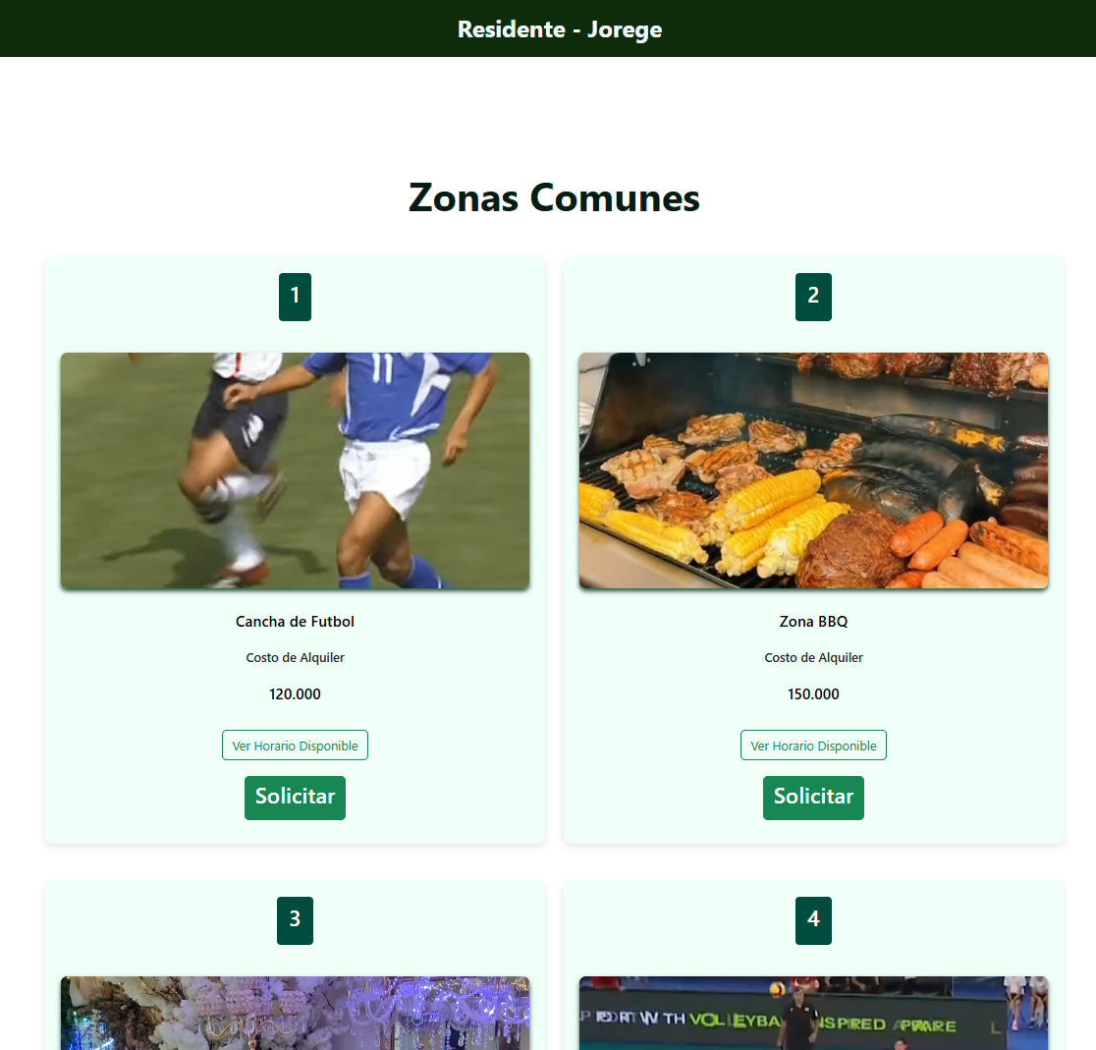
- Ahora según cada zona se verá su apartado para ver el calendario y sus agendaciones que se realizan .
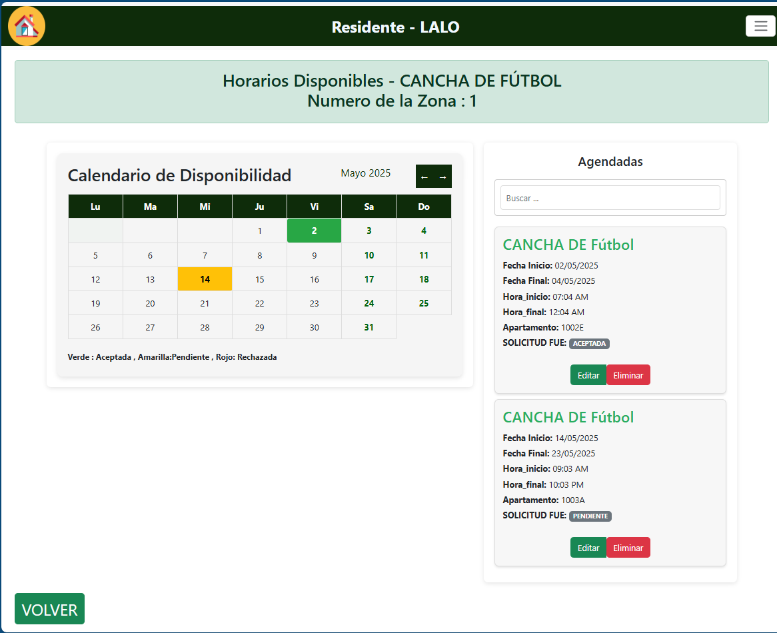
- Luego se verá la parte en donde podrá actualizar su solicitud de zona.

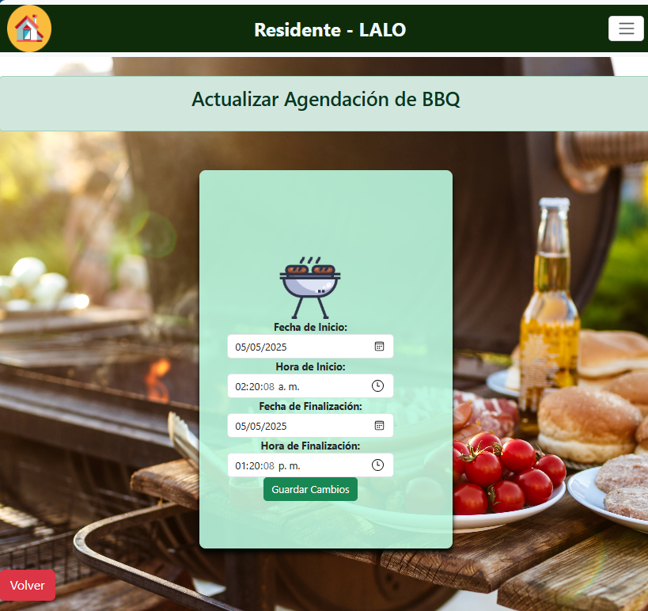

Citas

- Ahora desde el menú principal se podrá realizar lo del apartado de citas donde primero vera el calendario con las agendaciones:
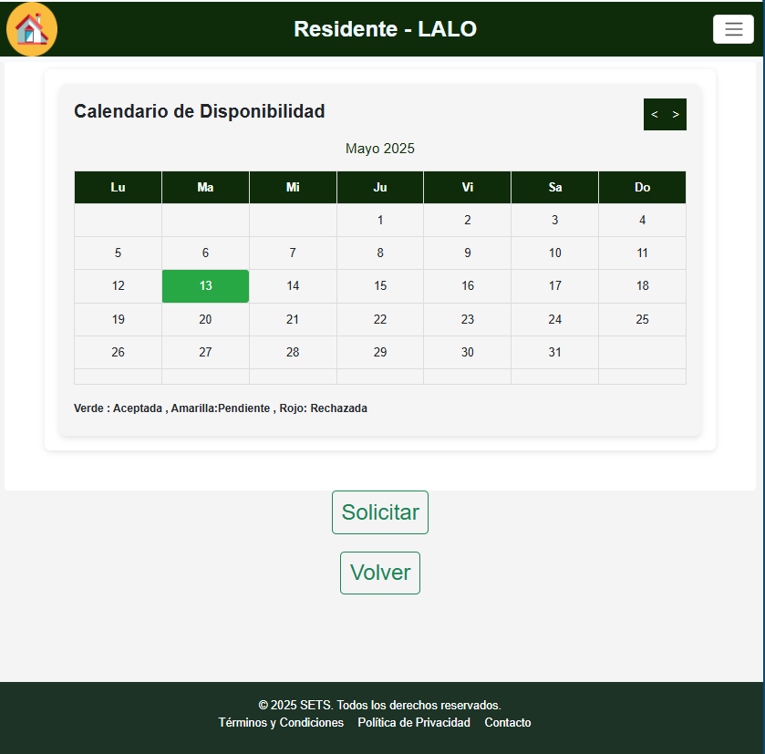
- Luego encontrará un apartado con las agendaciones realizadas y se podrá también solicitar una :
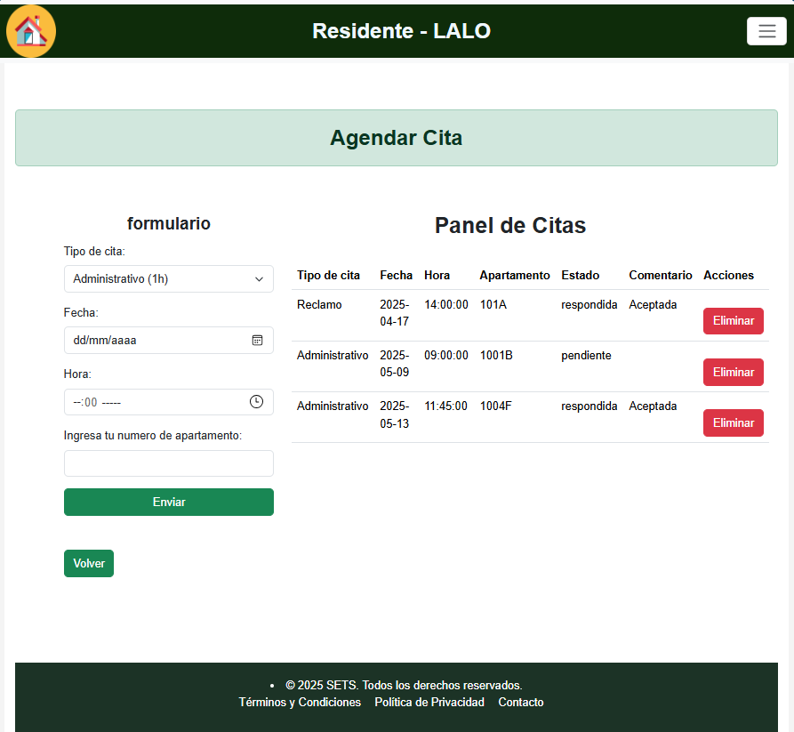

Anuncios
- Podrá ver en el menú principal el apartado de anuncios donde se visualizan los anuncios que se realizan y vera también los botones para eliminar e insertar uno :
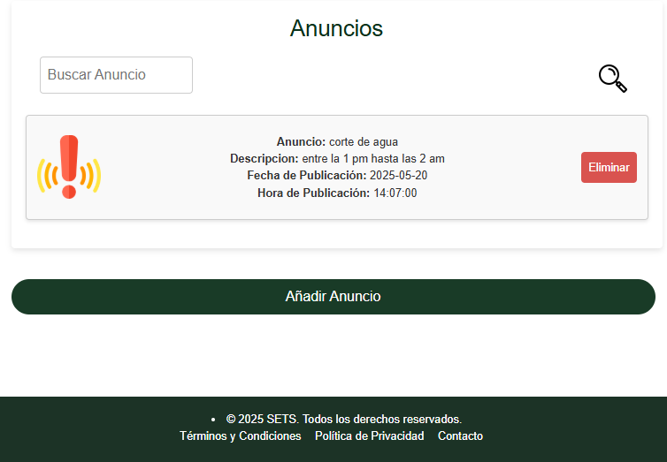

- Cuando le da en añadir anuncio se mostrará un formulario donde podrá insertar un anuncio y en el hablan diferentes campos que serán importantes de apartamento e id-usuario:
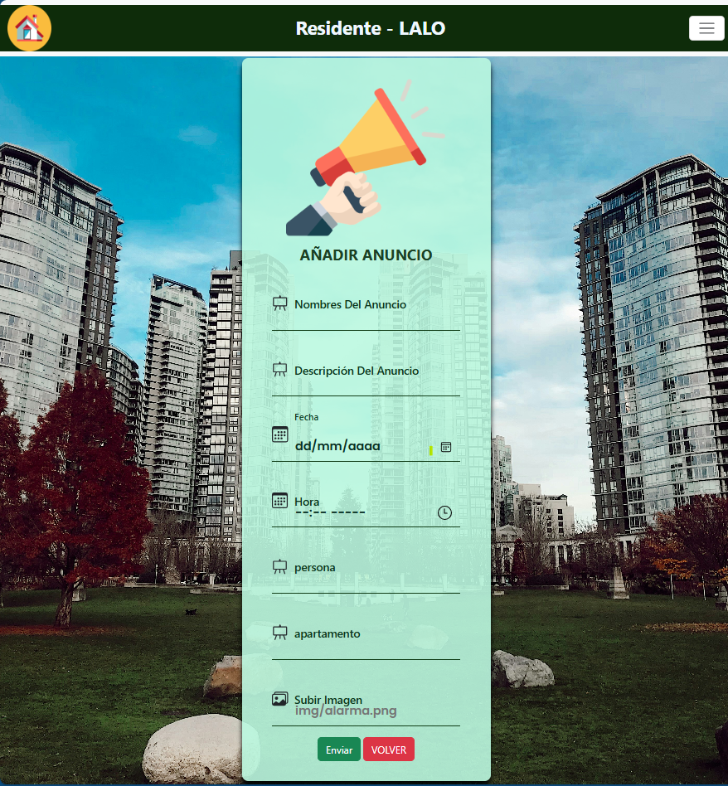
Chat
- En la barra de búsqueda se visualizará las personas disponibles para chatear en el chat y luego si selecciona se hable una pantalla con el chat hay de cada persona o grupal :
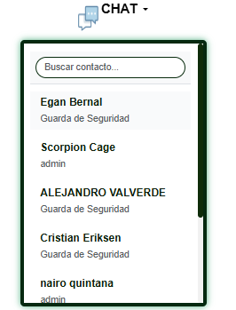 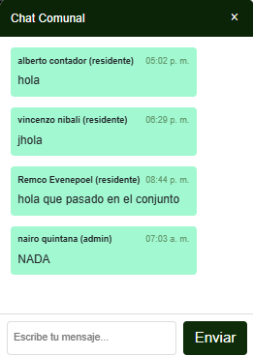
Notificaciones

- Se muestran o recibirán las notificaciones ya sean de anuncios o solicitudes pa llegar debe ir a la barra de navegación y hay encontrar el botón para ir al apartado
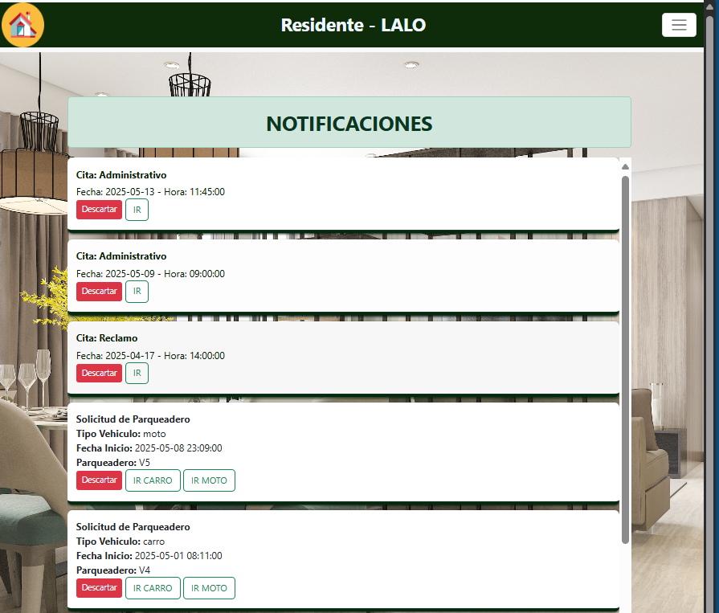

Perfil
- Se visualizará su información en un espacio en cual usted además puede actualizar , ir a pagos vivienda en donde podrá realizar más funciones .

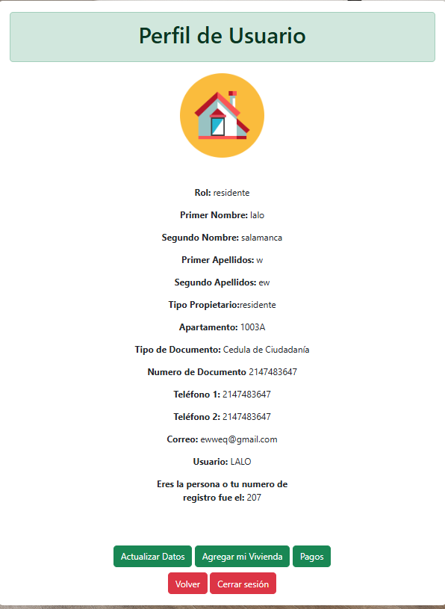

Pagos
- Se podrá ver los pagos que debe y también se manejar a través del apartamento

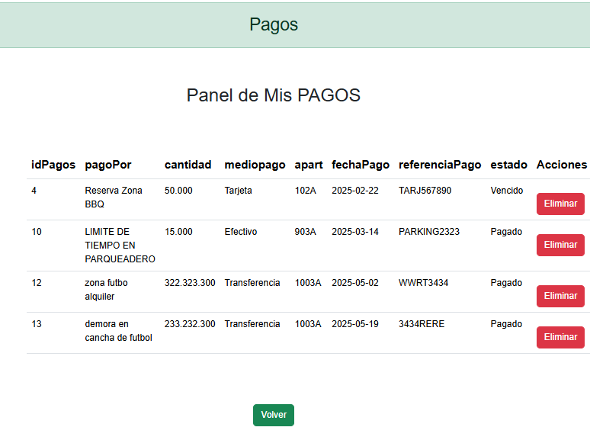
Vivienda
- Podra agendar su ubicación en la zona o conjunto residencial y se le visualizara su agendacion

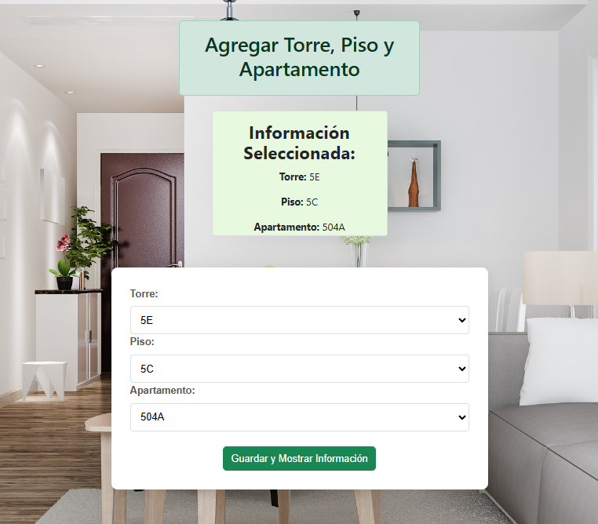
Actualizar perfil

- Se visualizan sus datos listos para actualizarlos y se podrá subir su imagen de perfil y luego al terminar le da en guardar cambios

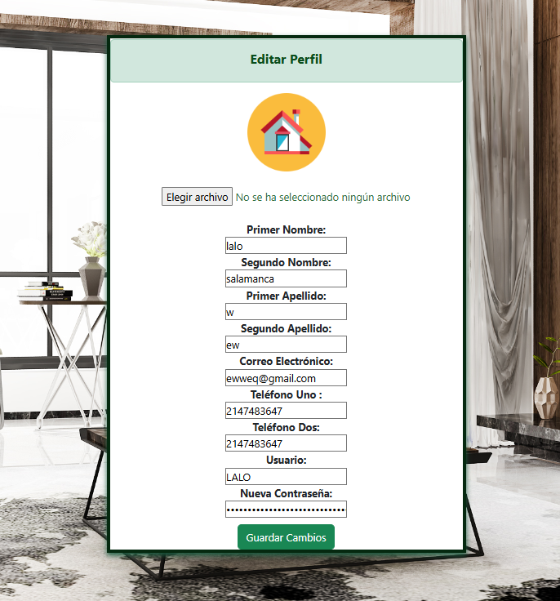
- Al final se le da en cerrar sesión y acaba todo en la web .

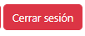

- FAQ
Clasificación de las dudas mas comunes por usuario según cada módulo:

-inicio de sesión y Registro :
- ¿Como registro mi cuenta en el sistema?
- Olvide mi contraseña . ¿Cómo la recupero?
-Parqueadero:
- ¿Cómo reservo un parqueadero?
- ¿En dónde está el formulario de reserva de parqueadero?
- ¿Puedo cancelar una reserva?
Zonas comunes :
- ¿Cómo reservo una zona común?
- ¿Dónde pedo visualizar mi solicitud hecha?
- ¿Se puede eliminar ?

Anuncios :
- ¿Se pueden insertar anuncios sin restricciones?
- ¿Cómo usuario puedo realizar la creación de mi anuncio ?

Chat:
- ¿se puede chatear con mas personas en el conjunto?
- ¿Puedo eliminar un mensaje?
- ¿Hay chat comunal o grupal?
Perfil:
- ¿Puedo actualizar mi perfil donde lo hago?
- ¿Se podrá subir cualquier tipo de imagen?
- ¿Se actualizan todos los datos o solo unos?

- GLOSARIO

Término | Descripción
Copropiedad | Objeto de la persona jurídica. La propiedad horizontal, una vez constituida legalmente, da origen a una persona jurídica conformada por los propietarios de los bienes de dominio particular. Su objeto será administrar correcta y eficazmente los bienes y servicios comunes, manejar los asuntos de interés común de los propietarios de bienes privados y cumplir y hacer cumplir la ley y el reglamento de propiedad horizontal.
Residente | somos personas de diferentes culturas, costumbres, razas, regiones, grupos poblacionales que compartimos un área o espacio común: la copropiedad o conjunto residencial.
Zonas comunes | Las zonas comunes dentro de la propiedad horizontal se dividen en: de uso general, comunes de uso exclusivo, esenciales y no esenciales; cada una tiene una función dentro del uso y goce por parte de los copropietarios.
Anuncios | es cualquier aviso o mensaje persuasivo colocado en los medios de comunicación con un tiempo o espacio pagado o donado por una persona, empresa u organización identificada.
Actualización | es un cambio realizado en programas de software o sistemas operativos que los desarrolladores publican para solucionar problemas, añadir funciones o mejorar el rendimiento.
Registro | El Formulario de Registro es aquel registro que la asistente rellena para inscribirse al evento, y por tanto los datos que el asistente introduzca aparecen en la base de datos del evento
Iniciar sesión | es el proceso mediante el cual un usuario ingresa su información de identificación personal, como nombre de usuario y contraseña, para acceder a su cuenta en una plataforma o sitio web.
Parqueadero | lugar destinado a aparcar vehículos
Chat | es el intercambio de mensajes a través de Internet que permite establecer una conversación electrónica entre dos o más personas.

- BIBLIOGRAFÍA Y REFERENCIAS

Referencia | Título
ANNA. (2023, febrero 24). todo lo que debes saber. Anna Group SAS. https://anna.com.co/definicion-de-copropiedad/ | Definición de copropiedad
BYVOKWEBMASTER. (2020, junio 24). Residentes en propiedad horizontal, ¿quiénes somos? PROPIEDAD HORIZONTAL COLOMBIA. https://barriosyvecinos.com.co/residentes-en-propiedad-horizontal-quienes-somos/ | residentes en propiedad horizontal
Zonas comunes: concepto y categorías. (2016, septiembre 26). Archivo actualicese -. https://actualicese.com/archivo/zonas-comunes-concepto-y-categorias/?srsltid=AfmBOoowJZZ1jogImX8A1HWRtKTQXkywXMEl8PkMd00lu7SBt8YdsF7c | Zonas comunes: concepto y categorías.
Urrutia, D. (2020, enero 28). Qué es Anuncio. Arimetrics. https://www.arimetrics.com/glosario-digital/anuncio | Qué es Anuncio.
¿Qué es una actualización? (s/f). Lenovo.com. Recuperado el 12 de mayo de 2025, de https://www.lenovo.com/es/es/glossary/update/?orgRef=https%253A%252F%252Fwww.google.com%252F&srsltid=AfmBOoqF6S6m9EDdDchy78NfrqC-0JrSXXyOvG9vPsFTPE06vri6jGEX | ¿Qué es una actualización?
(S/f-b). Meetmaps.com. Recuperado el 12 de mayo de 2025, de https://help.meetmaps.com/es/qué-diferencia-hay-entre-formulario-de-registro-y-formulario-join | registro
Iniciar sesión. (2023, junio 27). Diccionario de Marketing e Internet en general. https://www.appyweb.es/diccionario/iniciar-sesion/ | Inicio de sesión
Pino, C. (2020, enero 29). Qué es Chat. Arimetrics. https://www.arimetrics.com/glosario-digital/chat | Que es Chat

